VOGO eBS  ®  Enterprise Business Suite | DATASHEET  VOGO eBS for eAdministration












1. Prezentare generală
VOGO ® eBS for eAdministration este suita integrată, AI powered, pentru eAdministratie care digitalizează relația dintre instituții publice, cetățeni, mediul de afaceri și profesioniști autorizați. Platforma oferă un Portal de Servicii Publice modern — poartă unică de acces la servicii digitale — completat de un motor de formulare inteligente (Forms), servicii configurabile (Services), asistență AI conversațională și aplicații mobile native, toate integrate într-un ecosistem sigur, scalabil și conform cu standardele europene.

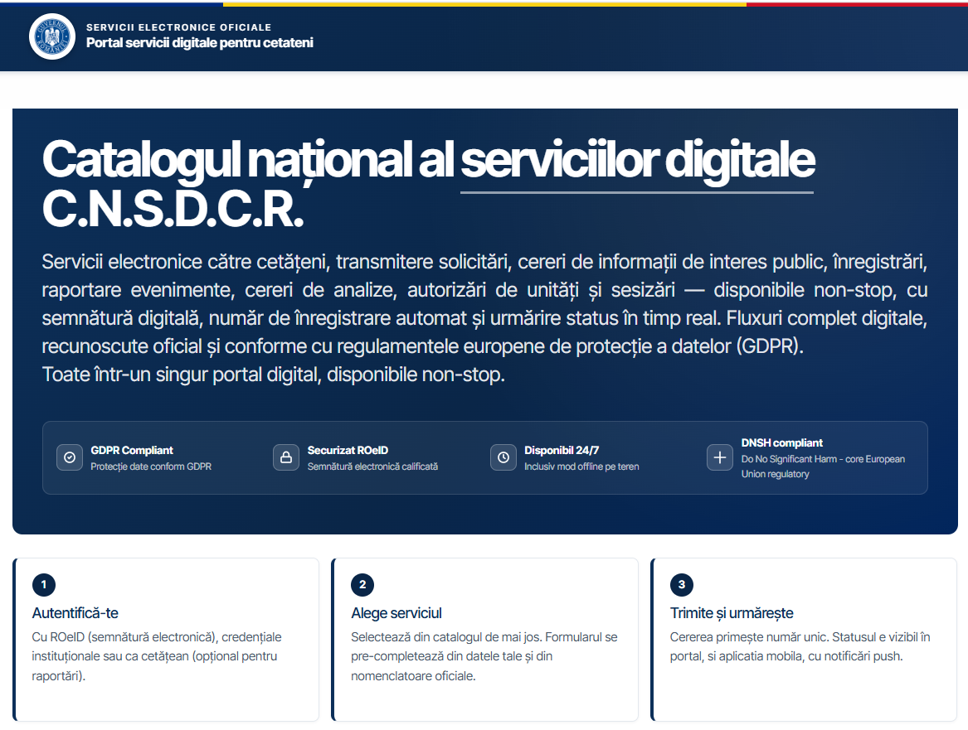
Fig. — Exemplu portal național de servicii digitale: homepage cu catalog servicii, autentificare ROeID și asistent AI live
2. Portal Servicii Publice
Acces unificat & Catalog servicii
Portalul reprezintă poarta unică de acces a cetățenilor, societăților comerciale și profesioniștilor autorizați la toate serviciile publice digitale ale instituției.
▸ Pune la dispoziție un catalog complet al serviciilor digitale, organizat pe categorii, cu descriere, termene, costuri și documente necesare pentru fiecare serviciu
▸ Permite accesarea oricărui serviciu public printr-un flux wizard în 4 pași: Descriere → Formular → Previzualizare → Trimitere
▸ Este accesibil de pe orice dispozitiv conectat la internet — computer, tabletă, telefon mobil — cu design complet responsive, adaptat automat la dimensiunile ecranului
▸ Oferă capabilități multi-language pentru utilizatori din contexte lingvistice diferite

Autentificare & Identitate digitală
▸ Se integrează cu ROeID pentru identificarea digitală a persoanelor fizice, cu pre-populare automată a datelor din profilul ROeID în formulare
▸ Se integrează cu eIDAS pentru recunoașterea identității electronice la nivel european
▸ Se integrează cu ONRC pentru obținerea automată a datelor despre societățile comerciale (denumire, CUI, reprezentant legal) prin selectare din SPV
▸ Implementează conturi diferențiate pe profile: cetățean, medic veterinar, societate comercială — cu funcționalități și informații specifice fiecărui profil
▸ Permite autentificarea pe bază de user și parolă proprie sau anonim, cu posibilitate de upgrade la cont verificat ROeID
Flux digital complet — de la cerere la confirmare
▸ Ghidează utilizatorul printr-un wizard multi-pas intuitiv cu indicator vizual de progres
▸ Pre-populează automat câmpurile din formular cu date din ROeID și ONRC, eliminând introducerea manuală redundantă
▸ Permite atașarea documentelor necesare direct din browser, cu validare tip și dimensiune fișier
▸ Include câmp de hartă GIS integrat pentru localizarea geografică a solicitărilor (coordonate auto-completate la click pe hartă)

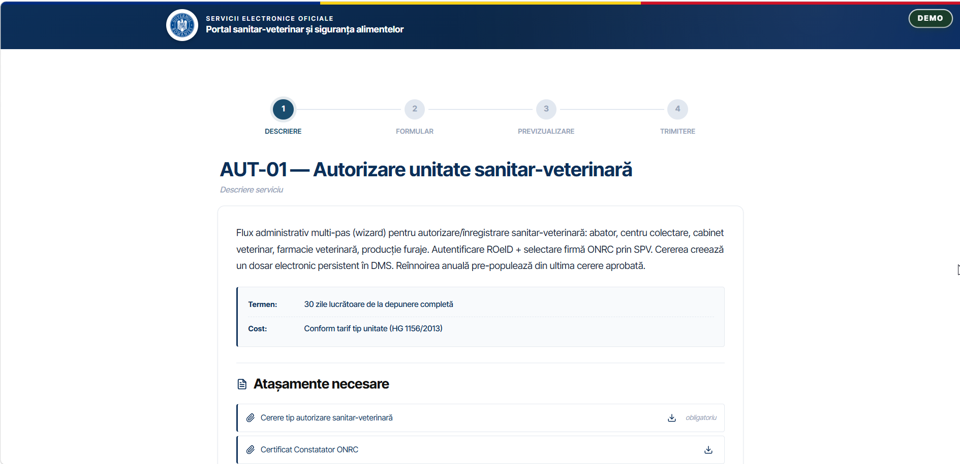
Fig. — Pas 1/4: Descriere serviciu AUT-01 cu flux wizard, termene și atașamente necesare

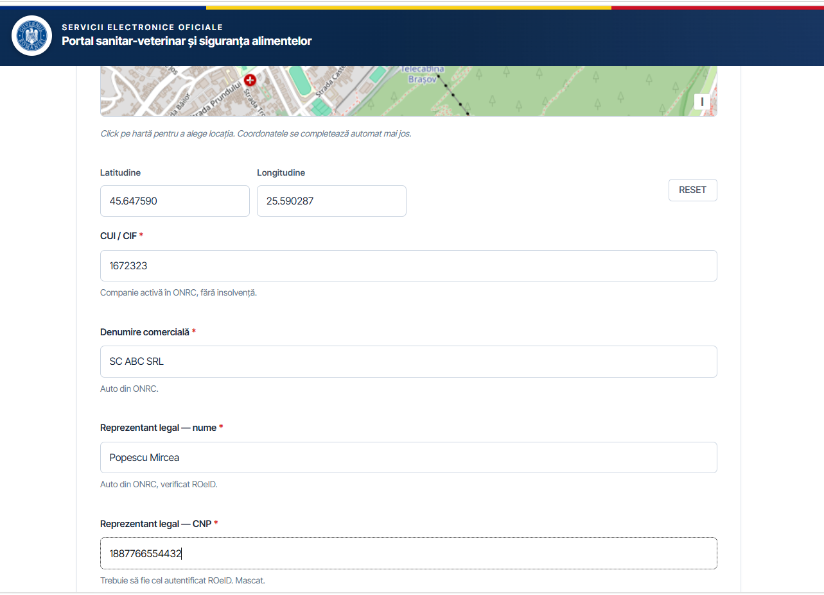
Fig. — Pas 2/4: Completare formular cu hartă GIS, CUI/CIF auto-completat din ONRC și date ROeID
Semnătură olografă digitală & Finalizare
▸ Include modul de semnătură olografă digitală direct în browser, cu mouse sau deget pe ecran tactil
▸ Permite previzualizarea completă a formularului completat și semnat înainte de trimitere
▸ Generează automat PDF-ul cererii semnate, disponibil pentru descărcare sau trimitere pe email
▸ Confirmă trimiterea cu număr de înregistrare și permite urmărirea statusului cererii

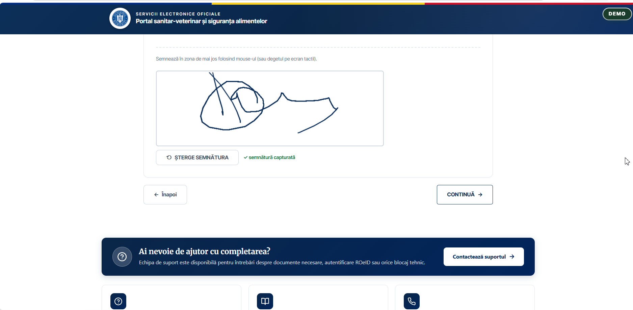
Fig. — Semnătură olografă digitală: captură direct în browser cu mouse sau ecran tactil
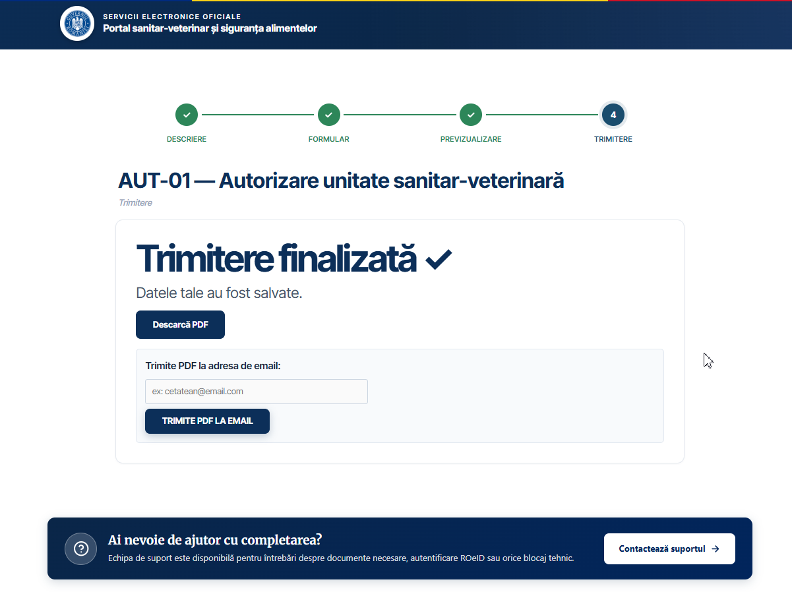
Fig. — Pas 4/4: Trimitere finalizată — descărcare PDF și trimitere pe email
3. Accesibilitate WCAG & Asistent AI Live
Platforma respectă standardul WCAG pentru accesibilitatea web și include un asistent AI conversațional disponibil permanent utilizatorilor.
▸ Respectă Carta drepturilor fundamentale a Uniunii Europene și art. 9 din Convenția ONU privind drepturile persoanelor cu dizabilități
▸ Oferă un panou complet de opțiuni de accesibilitate: mărire/micșorare text, contrast ridicat, mod întunecat, scală de gri, font citibil, subliniere linkuri, cursor mare, oprire animații
▸ Suportă citirea ecranului (screen reader), navigare exclusiv prin tastatură și contrast ajustabil
▸ Include Asistentul AI Live disponibil în colțul paginii, activ 24/7, gata să ghideze utilizatorul în completarea oricărui serviciu
▸ Asistentul AI operează în mod Human-in-the-Loop (HITL): poate transfera conversația unui operator uman când situația o impune
4. Administrare & Backend — VOGO eBS Services
Platforma pune la dispoziția administratorilor un backend complet pentru crearea, configurarea și publicarea serviciilor digitale.
▸ Permite crearea serviciilor din template-uri predefinite sau de la zero, fără scriere de cod
▸ Configurează termene, costuri, documente necesare, template-uri de formulare și fluxuri de aprobare per serviciu
▸ Gestionează statusul fiecărui serviciu: Draft → Publicat, cu control granular al vizibilității
▸ Oferă instrumente de monitorizare a performanței platformei, rapoarte de trafic și utilizare
▸ Permite gestionarea conturilor utilizatorilor, a permisiunilor și a profilelor de acces
▸ Include sistem de gestionare a conținutului (CMS) pentru actualizarea rapidă a informațiilor publice fără intervenție tehnică

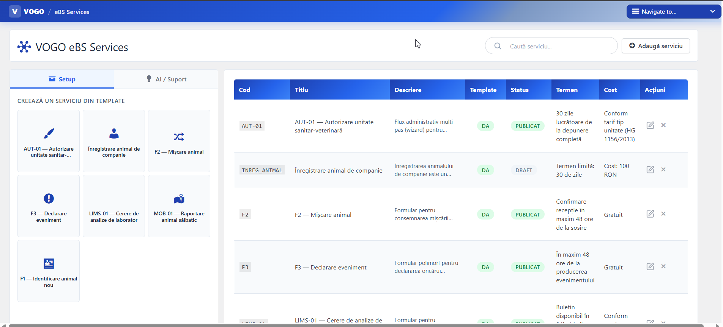
Fig. — Backend VOGO eBS Services: management servicii, template-uri, status și configurare
5. Aplicație mobilă — VOGO MAF (Mobile Application Framework)
VOGO eBS Gov Series™ include aplicații mobile native iOS și Android pentru cetățeni, conectate la același ecosistem portal.
▸ Permite accesarea tuturor serviciilor publice relevante din portal direct de pe dispozitivul mobil  ▸ Design complet responsive, adaptat automat la dimensiunile ecranului telefonului și tabletei  ▸ Permite lucrul offline: introducerea de date și evenimente salvate local pe dispozitiv, cu sincronizare automată la reconectare  ▸ Trimite notificări push cetățeanului la orice modificare sau progres al cererilor sale  ▸ Asigură comunicarea exclusiv pe canale securizate (SSL/TLS) între terminal și servere  ▸ Permite autentificarea fermierilor prin 3 informații: cod exploatație, ultimele cifre CNP, crotaliu animal din registru  ▸ Permite consultarea registrului exploatației la zi, inclusiv în mod offline  ▸ Suportă semnătura olografă digitală direct pe ecranul tactil al dispozitivului mobil  ▸ Generează și trimite PDF-uri semnate direct pe email din aplicație | 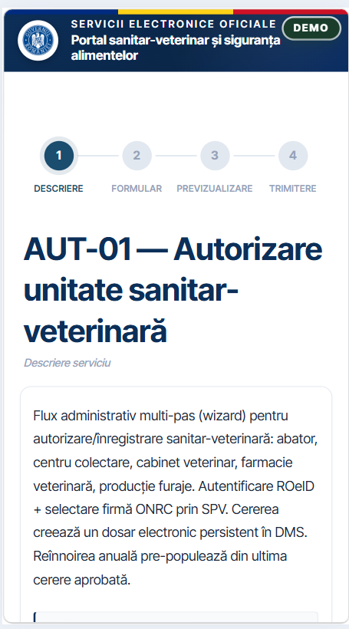  Design responsive — vedere mobilă
6. Securitate & Conformitate GDPR
▸ Implementează autentificare și autorizare robustă cu profiluri diferențiate: cetățean, profesionist autorizat, societate comercială
▸ Criptează toate comunicările între utilizator și servere prin SSL/TLS
▸ Stochează datele personale și comerciale securizat, cu audituri periodice și mecanisme avansate de monitorizare
▸ Respectă integral cerințele GDPR pentru protecția datelor cu caracter personal
▸ Asigură audit log complet al tuturor acțiunilor în platformă
▸ Integrează ROeID și eIDAS pentru identificare digitală verificată la nivel național și european
7. Integrări suportate
ROeID | Identificare digitală persoane fizice, pre-populare date în formulare, CNP mascat
eIDAS | Recunoaștere identitate electronică la nivel european
ONRC / SPV | Obținere automată date societăți comerciale: denumire, CUI, reprezentant legal
GIS Module | Câmp hartă interactiv în formulare, geocodare adrese, localizare solicitări
DMS | Dosar electronic persistent per solicitant, vizibil în toate modulele platformei
AI Chatbot | Asistent live 24/7, HITL, ghidare completare formulare, suport multi-canal
Email / SMS | Notificări automate status cereri, trimitere PDF semnat, confirmări
Sistem plăți | Plata taxelor și tarifelor asociate serviciilor direct din portal

Industrii & aplicații frecvente

Modulul de eAdministratie este cel mai frecvent solicitat în organizații care gestioneaza o relație intensă cu cetățenii si mediul de afaceri — unde exista un volum mare de interacțiuni repetitive, formulare standardizabile, presiune pe digitalizare din directive europene:
▸ Administrație publică locală & centrala; Primării, consilii județene, prefecturi — emitere autorizații de construire, certificate de urbanism, înregistrare evenimente, solicitări de informații publice, plata taxelor și impozitelor locale online etc..
▸ Sănătate publică & veterinară; autorizare unități, spitale, medici, programari, raportari, inspecții și controale oficiale, eliberare documente, trasabilitate, elemente ce tin de sananatea populatiei.
▸ Agricultură & mediu; cereri de subvenții, declarații de suprafețe agricole, raportări de mediu, autorizații de mediu, monitorizarea exploatațiilor, gestionarea registrului fermierilor.
▸ Educație; Inspectorate școlare, universități — înscrieri online, cereri de burse, echivalare diplome, raportări statistice, comunicare cu părinții și studenții, gestionarea documentelor academice.
▸ Sănătate umană; CAS județene, spitale publice — programări online, cereri de rambursare, înregistrare furnizori de servicii medicale, raportări contractuale cu Casa de Asigurări.
▸ Utilități publice & infrastructură; Operatori de apă, termoficare, salubritate — cereri de branșament, sesizări avarii, citire index online, plata facturilor, notificări întreruperi servicii, portal public cetățeni.
▸ Ordine publică & siguranță; Poliție locală, ISU, IGSU — solicitări permise de manifestare, raportare incidente, cereri de autorizare activități cu risc, gestionarea dosarelor de intervenție.
▸ Registre naționale & licențiere profesională; Ordine profesionale (medici, avocați, arhitecți, farmaciști) — înregistrare membri, reînnoire autorizații, raportare CPD, comunicare cu membrii, publicare registre publice.
▸ Transport & logistică publică; autoritati rutiere, autorități portuare/aeroportuare; autoritati publice; — autorizații transport, inspecții tehnice, licențe operatori, raportare incidente, certificate de conformitate vehicule.
▸ Intreaba mai multe daca domeniul cautat nu se regaseste in lista de mai sus
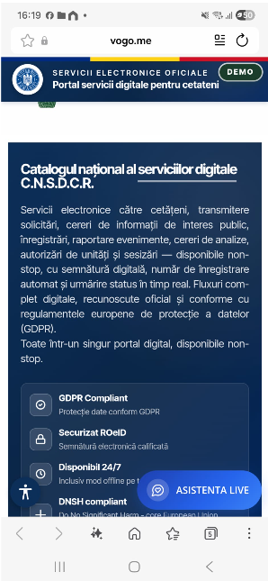  Mobile – Home page | 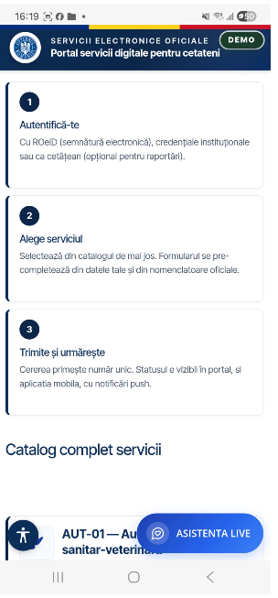  Mobile – Pasi solicitare | 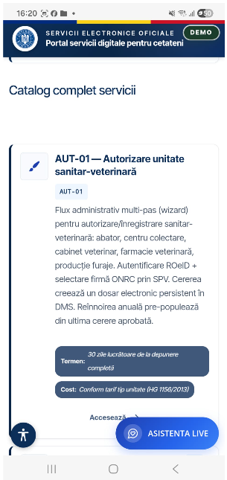  Mobile – Catalog servicii in Portal
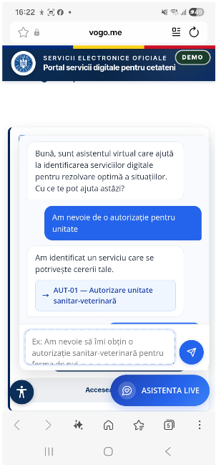  AI Live Asistant & HITL | 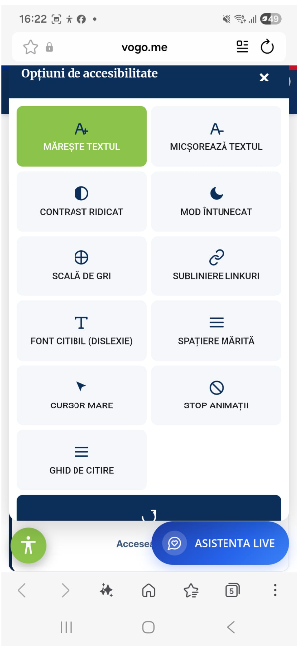  WCAG | 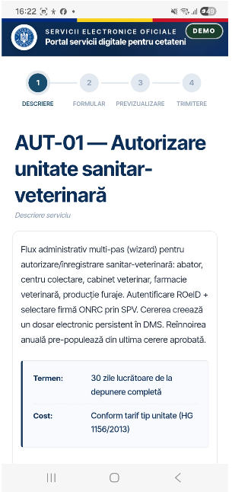  Accesare serviciu

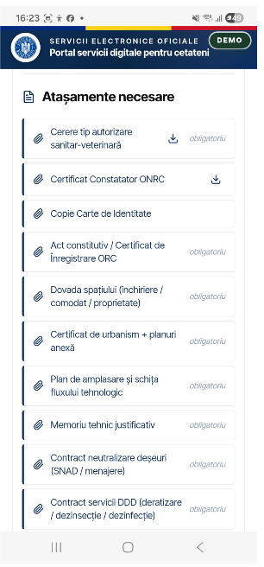  Atasamente cerere | 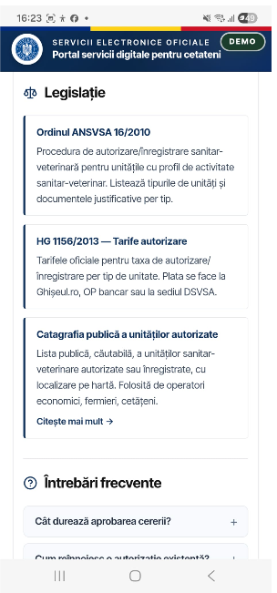  Legislatie aplicabila | 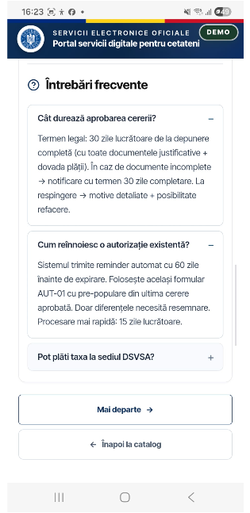  FAQ

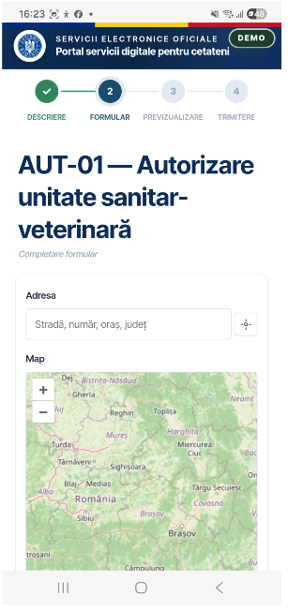  Mobile GIS | 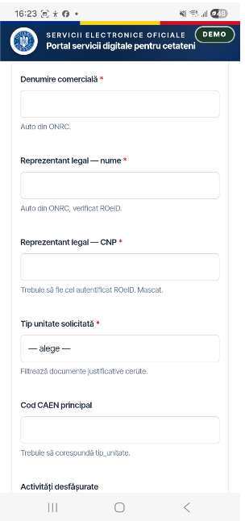  e-Forms | 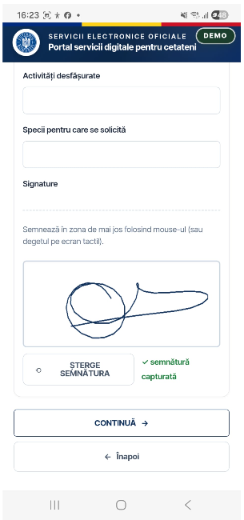  e-Signature

